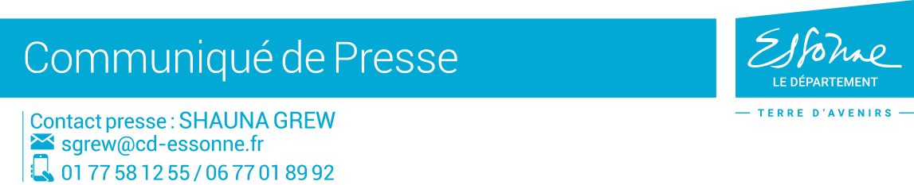
Jeudi 15 mars 2018
Le Prix de l'innovation durable 2018 : l’appel à projets est lancé !
Le Prix de l’innovation durable détecte et valorise les initiatives innovantes développées en Essonne. Pour cette nouvelle édition, les Essonniens porteurs de projets d’utilité sociale et environnementale, visant la création d’emplois sur le territoire, peuvent candidater jusqu’au 8 avril 2018.

Ces projets peuvent s’inscrire dans de nombreux domaines tels que l’agriculture urbaine, l’éco-habitat, le tourisme solidaire, l’économie circulaire, l’animation socioculturelle, les services aux personnes, le commerce équitable, la protection de l’environnement et du patrimoine, les énergies renouvelables, l’accessibilité aux outils numériques, les nouvelles technologies ou toute autre thématique sur laquelle un besoin social nouveau ou mal satisfait a été identifié.

La première étape du concours consistera à sélectionner dix projets. « Ils devront être socialement innovants, économiquement viables et contribuer à la préservation de l’environnement. Par ailleurs, ancrés sur le territoire essonnien, ils devront être créateurs d’emplois à court et moyen terme » précise Brigitte Vermillet, Vice-présidente déléguée au développement durable et à l'environnement.

Accompagnés de mai à octobre 2018 par des professionnels de la création ou de la reprise d’entreprise, les candidats pourront structurer efficacement leurs actions. À l’issue de cette première phase de six mois, les meilleurs projets recevront jusqu’à 30 000 euros d’aide financière.

Pour participer, rien de plus simple : il suffit d’être une personne physique (jeunes entrepreneurs, étudiants, actifs, sans emplois, retraités…) ou morale (organismes de l’économie sociale et solidaire, entreprises socialement responsables…) et de développer un projet implanté en Essonne, quel que soit son état d’avancement.

Dès lors, les Essonniens répondant à ses critères peuvent remplir le formulaire de candidature disponible sur Essonne.fr. Il conviendra ensuite de l’adresser avant le 8 avril 2018 à essonne21@cd-essonne.fr ou par courrier à :

Conseil départemental de l’Essonne
Mission Développement durable
Boulevard de France
91012 Evry Cedex.
